Punto de Venta
Para pequeño megocios y medianas empresas
Alfonso de Jesús Méndez Torres
Fecha: 10/08/2017
Prólogo
Con la finalidad de poder mejorar los tiempos de ventas se creara un software que pueda soportar casi cualquier tipo de negocio, por lo cual necesitaremos de la recolección oportuna de datos, estos serán recolectados por su servidor y serán manejados con las siguientes tecnologías.

Para la base de datos utilizaremos MySQL Community Server, esta es de forma libre y no generara problemas al mandar a producción el manejo de la información. Utilizando lenguajes de programación de alto nivel tales como Java, Php se pretende tener dos tipos de punto de venta, uno de ellos es para escritorio y el otro sera parta web.

¿Por qué dos software?, se preguntaran, bueno así es como personalmente quiero manejarlo, seria un reto y eso es lo que me motiva a seguir adelante. Sin tanta verborrea les agradesco el tiempo prestado a este pequeño prologo.
Datos
Para la información de los datos necesitaremos de lo básico, por lo cual tendremos una lista que se compondrá de los siguientes datos.

- id_producto
- código_barra
- nombre_producto
- descripción
- imagen_producto
- nombre_imagen
Con estos datos seremos capaces de poder trabajar con la información pertinente, ahora daremos un análisis de como se distribuyen los datos; En una tienda se realiza ventas, en estas se lleva acabo el manejo del producto, en este se puede visualizar lo siguiente.
El producto consta de un código de barras, este es único y se maneja para identificarlo, por lo que necesitaremos añadir los datos la tabla producto en la BD. Este identificador único es independiente de el código de barras denominado id_producto, el código de barras se almacenara en codigo_barra, se almacenará el nombre del producto en el campo nombre_producto y daremos una descripción en el campo descripcion.

Para el manejo de los costos utilizaremos otra tabla denominada costos en la cual efectuaremos los campos siguientes.
- id_producto
- costo_a
- costo_u
- costo_v
Pasaremos el id_producto de la tabla producto en la tabla costos, así referenciamos la pertenencia a producto, el costo adquisición es almacenado en costo_a, para el costo unitario pondremos costo_u, el costo para venta es colocado como costo_v.

Ahora tendremos que manejar el almacén del producto, generaremos una tabla llamada stock la cual nos manejara los siguientes campos.

- id_producto
- piezas_adquiridas
- piezas_vendidas

Tomaremos la base del examen de un ticket y se manejara la tabla venta, esta contendrá los siguientes datos.

- id_venta
- fecha
- hora
- monto_total

Para generar dependencias de la tabla venta y obtener la lista de los productos, esta manejará la tabla lista_venta la cual contiene.

- id_lista
- id_venta
- id_producto
- costo_v

Con estos datos generaremos una base de datos pequeña pero que crecerá con el tiempo, para lo cual mostraremos el siguiente boceto de la base de datos.

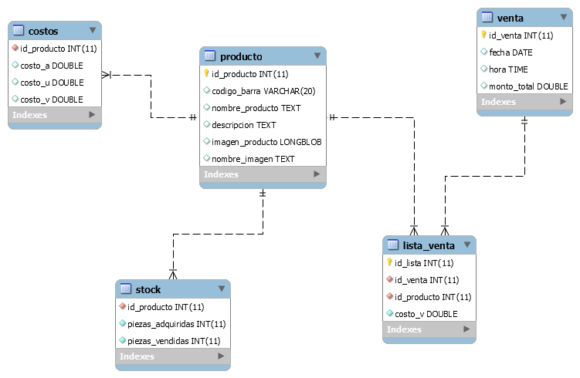

CONSULTAS DE SQL

Para no hacer tan largo este texto dejo en este documento las siguientes consultas, son la base del sistema.

INSERT

INSERT INTO producto (id_producto, codigo_barra, nombre_producto, descripcion, imagen_producto, nombre_imagen) VALUES (NULL, '75412356', 'cocacola 600ml', 'cocacola de 600ml bote no retornable', NULL, NULL);

INSERT INTO costos (id_producto, costo_a, costo_u, costo_v) VALUES(1, 11, 12, 12.50);

INSERT INTO stock (id_producto, piezas_adquiridas, piezas_vendidas) values(1, 45, 0),(2, 20, 0);

